信息工程部程序设计技能节圆满结束

图：信息工程部 文：杨景田

为进一步丰富校园文化生活，充分展示中职生良好的精神面貌和文化素养，提高学生的编程能力和创新思维。程序设计技能竞赛于11月19日下午第三节课在进德楼201和209顺利举行。

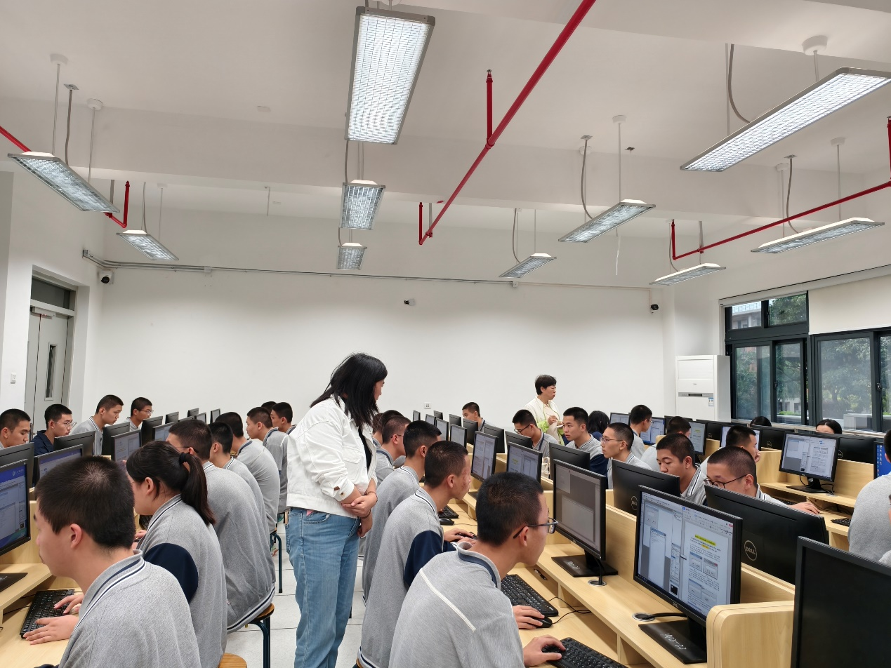

比赛内容主要涵盖基础的编程语法和简单的算法知识，要求选手能够熟练运用所学知识解决实际问题。参赛选手来自信息工程部的六十多个学生，他们在40分钟内需完成难度较的大的三个程序。经过激烈角逐，网安221班张梓铖同学以满分获得一等奖第一名。物联网221班吴嘉祺、计网222班陈帆、大数据221班刘洪睿、网安222班高益颖、计网222班张婧瑜、网安221班肖伊涵同学也凭借过硬实力获得一等奖。

通过竞赛的形式激发学生对程序设计的兴趣和热情，培养学生的计算机思维和解决问题的能力。比赛还为学生提供了一个展示自己编程才能的机会，让他们在专业领域更好地实践和应用所学知识。

获奖名单如下：

|  |  |  |
| --- | --- | --- |
| **程序设计技能节获奖名单** | | |
| 班级 | 姓名 | 获奖等级 |
| _网安221 | 张梓铖 | 一等奖 |
| 物联网221 | 吴嘉祺 | 一等奖 |
| 计网222 | 陈帆 | 一等奖 |
| 大数据221 | 刘洪睿 | 一等奖 |
| 网安222 | 高益颖 | 一等奖 |
| 计网222 | 张婧瑜 | 一等奖 |
| 网安221 | 肖伊涵 | 一等奖 |
| 大数据221 | 丁秉煌 | 二等奖 |
| 计网221 | 罗陈 | 二等奖 |
| 网安222 | 王言博 | 二等奖 |
| 网安221 | 林德滨 | 二等奖 |
| 网安221 | 林鑫 | 二等奖 |
| 大数据221 | 陈欣怡 | 二等奖 |
| 计网221 | 邓礼翔 | 二等奖 |
| 网安221 | 洪智 | 二等奖 |
| 物联网221 | 应予鑫 | 二等奖 |
| 大数据221 | 杨晓晰 | 二等奖 |
| 计网221 | 叶沛楠 | 二等奖 |
| 网安222 | 钟文钰 | 二等奖 |
| 网安221 | 刘荣欣 | 二等奖 |
| 大数据221 | 王艺雯 | 三等奖 |
| 计网221 | 赵清鹏 | 三等奖 |
| 网安221 | 苏桂彬 | 三等奖 |
| 网安222 | 黄天海 | 三等奖 |
| 计网221 | 张宏伟 | 三等奖 |
| 计网222 | 翁念哲 | 三等奖 |
| 物联网221 | 张诗媛 | 三等奖 |
| 大数据221 | 林文鹏 | 三等奖 |
| 网安221 | 黄芯 | 三等奖 |
| 计网223 | 林欣容 | 三等奖 |
| 物联网221 | 王圣仑 | 三等奖 |
| 大数据221 | 杨泽源 | 三等奖 |
| 计网221 | 邱俊轲 | 三等奖 |
| 网安221 | 李洪森 | 三等奖 |
| 网安222 | 孙睿祺 | 三等奖 |
| 物联网221 | 潘铨坤 | 三等奖 |
| 计网222 | 吴彧 | 三等奖 |
| 网安221 | 郑佳杰 | 三等奖 |
| 网安222 | 徐美婷 | 三等奖 |